Муниципальное бюджетное дошкольное образовательное учреждение
детский сад № 56
УВАЖАЕМЫЕ РОДИТЕЛИ!
НА ЭТОЙ НЕДЕЛЕ МЫ РАБОТАЛИ
ПО ТЕМЕ
«Профессии на стройке»
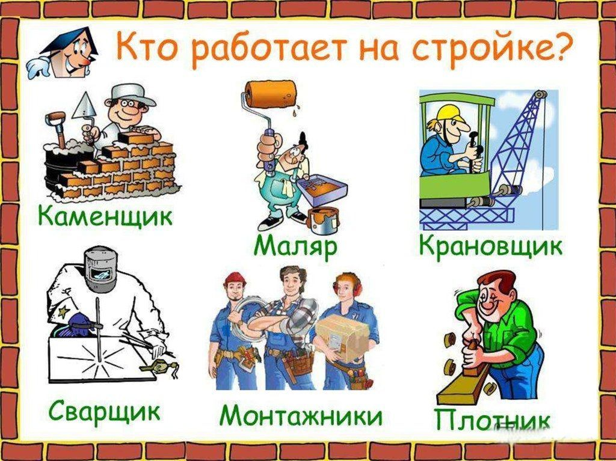

Дети должны знать: лексический словарь.
Существительные: стройка, каменщик, бетонщик, маляр, электрик, сантехник, экскаваторщик, сварщик, плотник, стекольщик, мастер архитектор, кладка, кирпич, стена, панель, блок, крыша, краска, кран, свая, котлован, фундамент, цемент, трактор, бульдозер, паркет, плиточник.
Глаголы: поднимать, управлять, красить, собирать, монтировать, строить, разравнивать, возводить, строгать, остеклить, сваривать.
Прилагательные: высокий, низкий, красивый, блочный, кирпичный, деревянный, железобетонный, городской, деревенский, высотный, многоэтажный.
Наречия: красиво, аккуратно, ровно, прямо, высоко, быстро.
Поговорите с ребёнком о профессии строителя. Посмотрите вместе с ребенком развивающие видео по теме, обсудите содержание, объясните непонятные слова и выражения.
Родителям детей старшей группы компенсирующей направленности с ТНР рекомендуется:
Лексико-грамматические упражнения по теме:

1. Игра «Сколько этажей?»
Цель: учить образовывать составные прилагательные.
Ход: задаем вопрос: «Как назвать дом, в котором один этаж?»
«Как назвать дом, в котором два этажа?» «Двухэтажный дом».
И так далее с любым числом и в конце спросить:
«Как назвать дом, в котором много этажей?» «Многоэтажный дом».

2. Игра «Что для человека этой профессии нужно»
Водителю - автомобиль, запасное колесо, бензин, инструменты…
Плотнику - топор, пила, гвозди, доска, рубанок.
Каменщику - кирпичи, цемент, дверь, рама
Маляру – краски, кисти, валик,
Сантехнику – раковины, трубы, унитазы, разводной ключ, труборезы.

3. Игра «Угадай профессию по описанию»
Цель: Уточнять представления детей о строительных профессиях.
Задачи: Упражнять в умении узнавать профессию по отличительным
признакам. Развивать логическое мышление, связную речь.
Ход: Ведущий описывает представителя какой-либо профессии, остальные
называют данную профессию.
- Человек этой профессии привозит строительные материалы на стройку (это водитель).
- Человек этой профессии работает на тракторе (это тракторист).
- Этот мастер возводит стены дома из кирпича (это каменщик).
- Этот человек красит стены нового дома краской (это маляр).
- Этот мастер прокладывает в строящемся доме трубы, устанавливает
раковины, ванны, батареи (это сантехник) …

4. Игра «Кому без них не обойтись»
Цель: Уточнять представления детей о рабочих профессиях.
- Кисть необходима маляру, чтобы красить стены.
- Раствор необходим маляру-штукатуру, чтобы штукатурить стены дома.
- Гаечный ключ необходим сантехнику, чтобы ремонтировать кран.
- Автокран необходим крановщику, чтобы поднимать строительные
материалы на высоту.

5. Игра «Кто работает на машинах?» (формирование навыка словообразования)
На тракторе работает ... тракторист.
На поезде работает ...
На машине работает ...
На бульдозере работает …
На экскаваторе работает ...
На кране работает ...

6. Игра с мячом “Что будет, если… ”
- Сейчас, когда мы живѐм в большом городе, требуется труд людей разных
профессий, для того, чтобы в городе было всѐ в порядке. Взрослый бросает
мяч и задает вопрос, а ребенок должен мяч поймать и постараться ответить
правильно.
Если бы не было строителей, то…
Если бы не было водителей, то…
Если бы не было маляров, то…
Если бы не было сантехников, то…
Если бы не было электриков, то…
Если бы не было стекольщиков, то…
- Значит, можно сделать вывод: Все профессии нужны, все профессии важны!

7. Игра «Кто что делает?»
Каменщик (что делает) кладёт стены.
Маляр (что делает) красит стены, окна, двери.
Крановщик (что делает) управляет подъёмным краном.
Бульдозерист (что делает) расчищает площадку для дома.
Стекольщик (что делает) вставляет стёкла
Штукатур (что делает) штукатурит стены.
Кровельщик (что делает) кроет крышу здания.
Электрик (что делает) прокладывает электрическую проводку по квартирам.
Слесарь-сантехник (что делает) устанавливает раковины, ванны, унитазы.

8. Игра «Кто чем пользуется?»
Маляр пользуется. - кистью.
Штукатур пользуется. - мастерком.
Электрик пользуется. - отвёрткой.
Стекольщик пользуется. – стеклорезом

9. Игра «Сосчитай до пяти»
Одна чёрная крыша, две чёрные крыши… пять чёрных крыш.
Один подъемный кран ___
Одна кирпичная стена ___

10. «Один - Много»
Кирпич -много кирпичей
Стена – много стен
Экскаватор – много экскаваторов
Дом – много домов
Угол – много углов
Лестница – много лестниц
Маляр – много маляров
Архитектор – много архитекторов
Каменщик – много каменщиков

11. Игра «Какой? Какая? Какие?"
Дом из дерева – деревянный дом
Дом из соломы – соломенный дом
Дом из камня – каменный дом
Стена из глины – глиняная стена
Крыша из железа –железная крыша
Труба из кирпича- кирпичная труба

12. «Скажи наоборот»
Большой – маленький;
Трудолюбивый – ленивый;
Низкий – высокий;
Широкий - узкий;
Поднимать – опускать;
Длинный – короткий;
Чёрный – белый и т.д.

13. Игра «Четвертый лишний» «Что лишнее и почему?»
Маляр, кисть, молоток, краска
Строитель, стройка, врач, кирпич
Продавец, товар, архитектор, кассир.
Развиваем связную речь
14.Загадки: помогут детям сформировать представление о профессиях на стройке, развить связную речь. Сам процесс загадывания-разгадывания можно превратить в интересную игру: притопывая, прихлопывая и напевая.

На работе день-деньской
Он командует рукой.
Поднимает та рука
Сто пудов под облака. (Крановщик)

Под фундамент котлован
Вырою я точно,
Чтобы вырос на нем дом
Ровный весь и прочный (Экскаваторщик.)

Он бревно отешет ловко,
Рамы сделает, навес.
У него смолой спецовка
Как сосновый пахнет лес. (Плотник)

Крашу стены, потолки,
Подоконники, полы.
И обои так наклею,
Что и стыки не видны. (Маляр.)

Принимаю я бетон,
Им фундамент заливаю.
Чтобы дом стоял сто лет,
Как фундамент сделать, знаю. (Бетонщик.)

Средь облаков, на высоте,
Мы дружно строим новый дом,
Чтобы в тепле и красоте
Счастливо люди жили в нем. (Строители)

Все дороги мне знакомы,
Я в кабине словно дома.
Мне мигает светофор,
Знает он, что я - … (Шофер)

Подъемный кран —
Мой лучший друг.
Поднимет он тяжелый груз.
Им управлять легко смогу,
Плиту, бетон перенесу. (Крановщик.)

Выстрою я стены
В девять этажей.
Кирпичи по уровню
Положу ровней.
Чтобы стены дома
Вкривь и вкось не шли,
Точно выставляю
Прежде все углы (Каменщик)

Без меня не включат воду,
Вы не сможете помыться.
Отопление не подключат,
Унитаз не пригодится. (Сантехник.)

Чтобы было всем тепло,
Вставлю в рамы я стекло.
Застеклить могу балкон,
Чтоб тепло вам было в нем. (Стекольщик.)

В спецодежде я тружусь
И огня я не боюсь.
Сварит мой огонь металл,
Чтобы дом прочнее стал. (Сварщик.)

Мусор, землю я сгребаю
И площадку расчищаю.
Мощною машиною
Лихо управляю. (Бульдозерист.)

Я — машина непростая,
У меня есть барабан.
Внутри лопасти вращаются,
Так бетон перемещается.
Затвердеть ему не дам,
А строителям отдам. (Бетономешалка.)

15. Игра «Собери предложения»
Крановщик, подниматься, в, свой, кабина___
Экскаватор, рыть, земля, огромный, ковш___

16.Игра с мячом “Что будет, если…”
- Сейчас, когда мы живѐм в большом городе, требуется труд людей разных
профессий, для того, чтобы в городе было всѐ в порядке. Взрослый бросает
мяч и задает вопрос, а ребенок должен мяч поймать и постараться ответить
правильно.
Если бы не было строителей, то…
Если бы не было водителей, то…
Если бы не было маляров, то…
Если бы не было сантехников, то…
Если бы не было электриков, то…
Если бы не было стекольщиков, то…
- Значит, можно сделать вывод: Все профессии нужны, все профессии важны!

17. Творческая игра «Не скажу, а покажу»
Задачи: закреплять знания о профессии строителя; развивать внимание,
выразительность пантомимики, воображение, глагольный словарь;
доставлять удовольствие от игры.
Ведущий (сначала должен быть взрослый, а потом, когда правила игры
усвоит ребенок, может быть и сам ребёнок) на ушко ребенку шепчет действие, связанное со строительством дома, которое тот должен выразительно показать, а остальные члены семьи отгадывают и называют это действие.
Варианты: красить, штукатурить, делать кладку из кирпичей, поднимать
груз, расчищать мусор, открывать, закрывать, стучать, звонить, прибивать,
подметать, вставлять дверь или окно, передвигать, вытирать, мыть и т.п.

18. Развиваем мелкую моторику рук, предложите ребенку раскраски по теме.

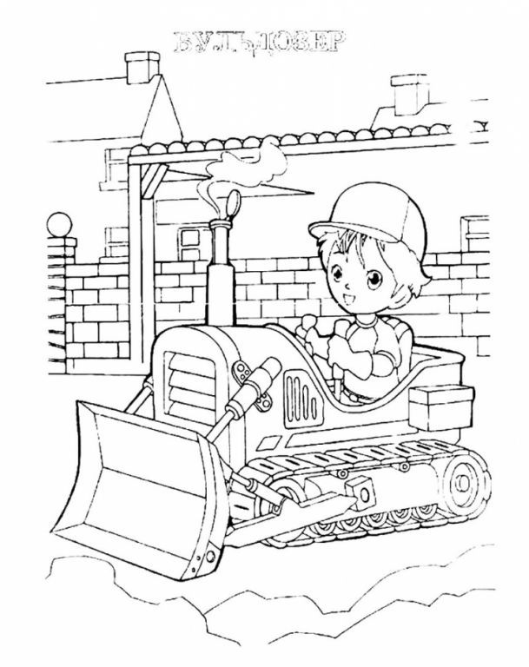

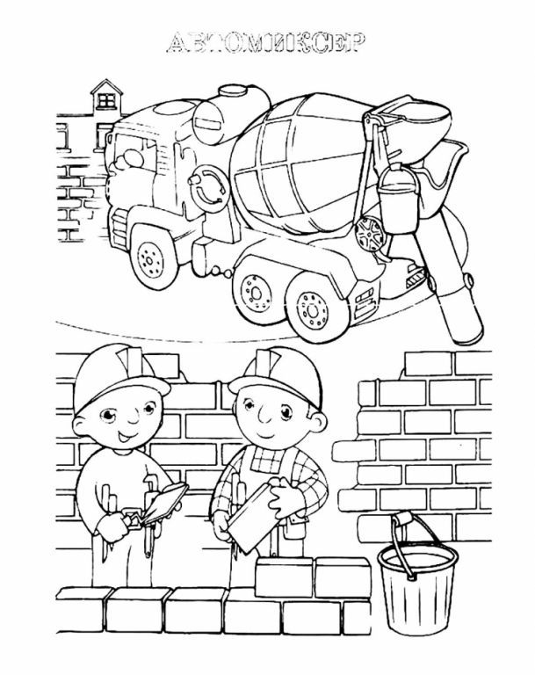

Подготовила:
Татьяна Михайловна Таран
учитель – логопед

г. Новочеркасск

